Приложение

**Информация**

**о мобильном приложении и**

**порядке его установки**

Мобильное приложение «МЧС России» – это информационный ресурс, который предназначен сориентироваться в сложной ситуации. Приложение устанавливается пользователем телефона (смартфона).

В мобильном приложении содержатся рекомендации по правилам поведения в случае опасности и мерам личной безопасности, способам оказания само- и взаимопомощи.

В приложении содержатся базовые алгоритмы действий на все случаи жизни в целях личной безопасности и безопасности окружающих.

**Порядок установки приложения**

Для пользователей телефонов на базе операционной системы «Аndroid».

Приложение устанавливается через «PlayMarket» или «RuStore».

В поиске необходимо указать: МЧС России и нажать поиск и далее установить приложение.

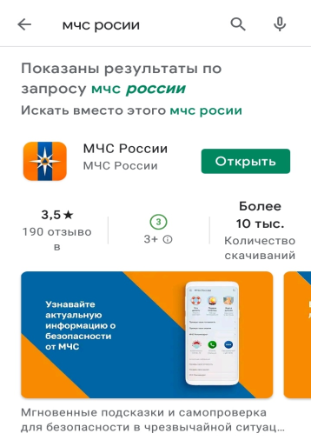

Рисунок 1- Поиск приложения в «PlayMarket»

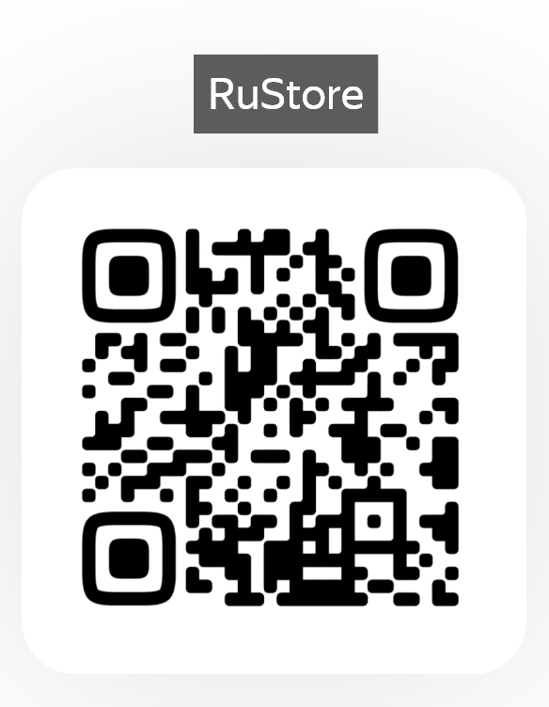

Для пользователей телефонов марок «IРhone» порядок установки приложения аналогичен установке на телефон с ОС «Аndroid», только установка приложения производится через приложение «AppStore».

|  |
| --- |
| C:\DOCUME~1\Vovk\LOCALS~1\Temp\Rar$DR43.360\IMG_20201120_113324.jpgC:\DOCUME~1\Vovk\LOCALS~1\Temp\Rar$DR74.360\IMG_20201120_113406.jpg |

Рисунок 2- Внешний вид установленного приложения «МЧС России»